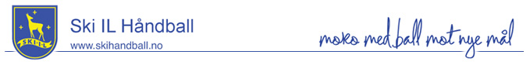

# Treningsavgifter og medlemskontingent 2025-2026

## Styret innstiller på å holde treningsavgifter uendret for kommende sesong:

|  |  |
| --- | --- |
| Spillere født i 2019 (Håndballskolen) | 2 300,- |
| Spillere født i 2018 (G/J 7) | 2 400,- |
| Spillere født i 2017 (G/J 8) | 3 200,- |
| Spillere født i 2016 (G/J 9) | 3 200,- |
| Spillere født i 2015 (G/J 10) | 3 200,- |
| Spillere født i 2014 (G/J 11) | 3 200,- |
| Spillere født i 2013 (G/J 12) | 3 200,- |
| Spillere født i 2012 (G/J 13) | 4 600,- |
| Spillere født i 2011 (G/J 14) | 4 600,- |
| Spillere født i 2010 (G/J 15) | 4 600,- |
| Spillere født i 2009 (G/J 16) | 5 600,- |

Vi fortsetter å kreve treningsavgiften med to avdrag.

Det gis søskenmoderasjon på 50% fra og med det tredje barnet det betales treningsavgift for i samme sesong.

Styret ber også årsmøtet om adgang til å kreve inn ekstraordinære treningsavgifter dersom forholdene tilsier det.

Medlemskontingent

Medlemskontingent foreslås til kroner 250 per år.

Ski, 4. mars 2025

Styret